Հավելված N 1
Հայաստանի Հանրապետության Կոտայքի մարզի Բյուրեղավան համայնքի ավագանու
2025 թվականի մարտի -ի N -Ա որոշման

ՀԱՇՎԵՏՎՈՒԹՅՈՒՆ
2024 ԹՎԱԿԱՆԻ ԲՅՈՒՐԵՂԱՎԱՆ ՀԱՄԱՅՆՔԻ ԲՅՈՒՋԵԻ
ՏԱՐԵԿԱՆ ԿԱՏԱՐՈՂԱԿԱՆԻ ՄԱՍԻՆ

1.Հիմնարկի անվանումը - Բյուրեղավանի համայնքապետարան
2.Փոստային հասցեն` ք. Բյուրեղավան, Վազգեն Ա Վեհափառի փողոց, վարչական շենք 1
3.Հիմնարկի տեղաբաշխման մարզի և համայնքի կոդը ըստ բյուջետային ծախսերի տարածքային դասակարգման – 51
4.Հիմնարկը սպասարկող գանձապետական ստորաբաժանման անվանումը - ՀՀ ֆինանսների նախարարության կենտրոնական գանձապետարան
5.Հիմնարկի գանձապետական ստորաբաժանման հաշվառման համարը - 900106202014, 900106202022
6.Պետական կառավարման վերադաս մարմնի կոդը ըստ բյուջետային ծախսերի գերատեսչական դասակարգման - 207003
7.Չափի միավորը` հազար դրամ

ՎԵՐԼՈՒԾՈՒԹՅՈՒՆ
2024 ԹՎԱԿԱՆԻ ԲՅՈՒՐԵՂԱՎԱՆ ՀԱՄԱՅՆՔԻ ԲՅՈՒՋԵԻ
ԵԿԱՄՈՒՏՆԵՐԻ ԵՎ ԾԱԽՍԵՐԻ ՏԱՐԵԿԱՆ ԿԱՏԱՐՈՂԱԿԱՆԻ ՄԱՍԻՆ
Խոշորացված Բյուրեղավան համայնքի, որի կազմում են երեք բնակավայրեր՝ Բյուրեղավան քաղաքը, Նուռնուս և Ջրաբեր գյուղերը, 2024 թվականի վարչական բյուջեի համախմբված եկամուտները ծրագրով նախատեսված 779228,9 հազար դրամի տարեկան ճշտված ծրագիրը կազմել է 792695,3 հազար դրամ, որի դիմաց փաստացի եկամուտը կազմել է 659290,1 հազար դրամ՝ արձանագրելով տարեկան ծրագրային ցուցանիշի 16.8 % թերակատարում, որը կազմում է 133405,2 հազար դրամ:
Հաշվետու տարում հավաքագրած վարչական բյուջեի եկամուտների 166365,9 հազար դրամը կամ 29,6 %-ը ապահովվել է սեփական եկամուտների հաշվին, իսկ 395185,7 հազար դրամ կամ 70,4 %-ը` պետական բյուջեից ֆինանսական համահարթեցման սկզբունքով տրամադրվող դոտացիաների և նպատակային հատկացումների (սուբվենցիաներ) հաշվին:
2024 թվականին համայնքում կապիտալ ծախսերի կատարման համար նախատեսված 209322,4 հազար դրամի դիմաց պետական բյուջեից ստացվել է կապիտալ ծախսերի սուբվենցիա 81738,5 հազար դրամ կամ կատարվել է 39,0 %-ով։
Աղյուսակ 1. Ըստ բյուջեների համայնքի 2024 թ. եկամուտների պլանի տեսակարար կշիռը
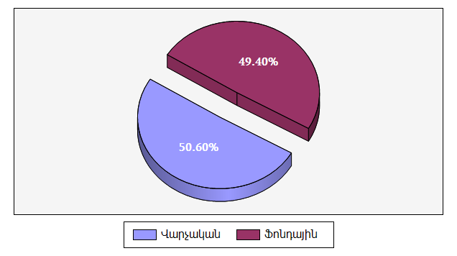

Աղյուսակ 2. Համայնքի 2024թ. վարչական բյուջեի սեփական մուտքերի կատարողականը պլանների նկատմամբ ըստ ամիսների

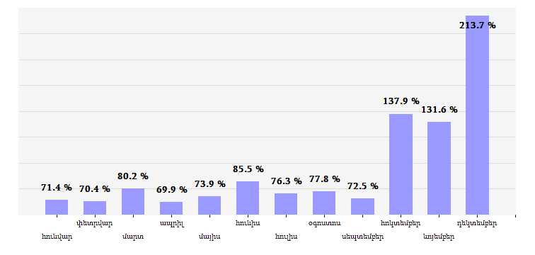

Գույքային հարկեր անշարժ գույքից000000000000000000000000000000

Գույքային հարկեր՝ անշարժ գույքից և փոխադրամիջոցների գծով, եկամտի հաշվին համայնքի բյուջեով նախատեսված 82723,4 հազար դրամի դիմաց մուտքագրվել է 85888,1 հազար դրամ՝ կատարվելով 103․8 %-ով, որի հաշվին բյուջե է մուտքագրվել լրացուցիչ 3164,7 հազար դրամ, իսկ 2023թ․ փաստացի մուտքագրված 75735,3 հազար դրամի նկատմամբ աճը կազմել է 10152,8 հազար դրամ կամ 113,4 % ։
Անշարժ գույքի գծով` համայնքի վարչական տարածքում գտնվող շենքերի և շինությունների համար, եկամուտների հաշվին նախատեսված 28809,8 հազար դրամի դիմաց մուտքագրվել է
28252,5 հազար դրամ` կատարվելով 98,1 %-ով, որի հաշվին բյուջե չի մուտքագրվել 557,3 հազար դրամ, իսկ 2023թ․ փաստացի մուտքագրված 20466,4 հազար դրամի նկատմամբ աճը կազմել է 7786,1 հազար դրամ կամ 138,0 % ։
Գույքահարկ համայնքի փոխադրամիջոցների համար եկամուտների հաշվին նախատեսված 53913,6 հազար դրամի դիմաց մուտքագրվել է 57635,6 հազար դրամ` կատարվելով 106․9 %-ով, որի հաշվին բյուջե է մուտքագրվել լրացուցիչ 3722,0 հազար դրամ, իսկ 2023թ․ փաստացի մուտքագրված 55268,9 հազար դրամի նկատմամբ աճել է 2366,7 հազար դրամով կամ
104,3 %։
Տեղական տուրքեր
Տեղական տուրքերի հաշվին համայնքի բյուջեն հաշվետու տարում նախատեսված 3851,0 հազար դրամի դիմաց մուտքագրվել է 4515,5 հազար դրամ` կատարվելով 117,3 %-ով, որի հաշվին բյուջե է մուտքագրվել լրացուցիչ 664,5 հազար դրամ, իսկ 2023թ․ փաստացի մուտքագրված 3804,1 հազար դրամի նկատմամբ աճել է 711,4 հազար դրամով կամ 118.7 %։
00000

Պաշտոնական դրամաշնորհներ
Ընթացիկ տարում պաշտոնական դրամաշնորհները պլանավորված 394408,1 հազար դրամի դիմաց հատկացվել է 395185,7 հազար դրամ, կատարվելով 100,1 %-ով, որից դոտացիան 279283,3 հազար դրամ, պետական բյուջեից տրամադրվող նպատակային հատկացումը՝ 1089,4 հազ. դրամ և պետական բյուջեից կապիտալ ծախսերի ֆինանսավորման նպատակային հատկացումներ 81738,5 հազար դրամ կամ կատարվել է 39,0 6 %-ով ։

Այլ Եկամուտներ

Այլ եկամուտները պլանավորված 102390,4 հազար դրամի դիմաց մուտքագրվել է 91962,3 հազար դրամ, կամ կատարվել է 89,8 %-ով, որի հաշվին բյուջե չի մուտքագրվել 10428,1 հազար դրամ, մասնավորապես թերակատարվել է տեղական վճար մանկապարտեզի գծով՝ 3773,4 հազար դրամ, աղբահանության վճարի գծով 4442,2 հազար դրամ, հողի վարձակալությունից վճար 1255,1 հազար դրամ, իսկ 2023թ․ փաստացի մուտքագրված 69909,0 հազար դրամի նկատմամբ աճը կազմել է 22053,3 հազար դրամ կամ 1131,5 % ։
Այլ եկամուտների մեջ ներառված են՝
Գույքի վարձակալությունից եկամուտները կազմում են 9773.6 հազար դրամ, մուտքագրվել է 9044,0 հազար դրամ, ապահովելով նախատեսված եկամուտների 92,5 %-ը:
Վարչական գանձումները՝ տեղական վճարներ, աղբահանության վճար, խմելու ջրի վճար, մանկապարտեզի, արտադպրոցական դաստիարակության գծով ծառայությունները, համայնքի տարածքում ինքնակամ կառուցված շենքերի օրինականացման վճարներ, նախատեսված 56050,4 հազար դրամի դիմաց մուտքագրվել է 47792,9 հազ. դրամ, կատարվելով 85,3 %-ը, կամ 8257,5 հազար դրամով պակաս։

Աղյուսակ 3. Համայնքի 2024 թվականի վարչակա բյուջեի եկամուտների տեսակարար կշիռը
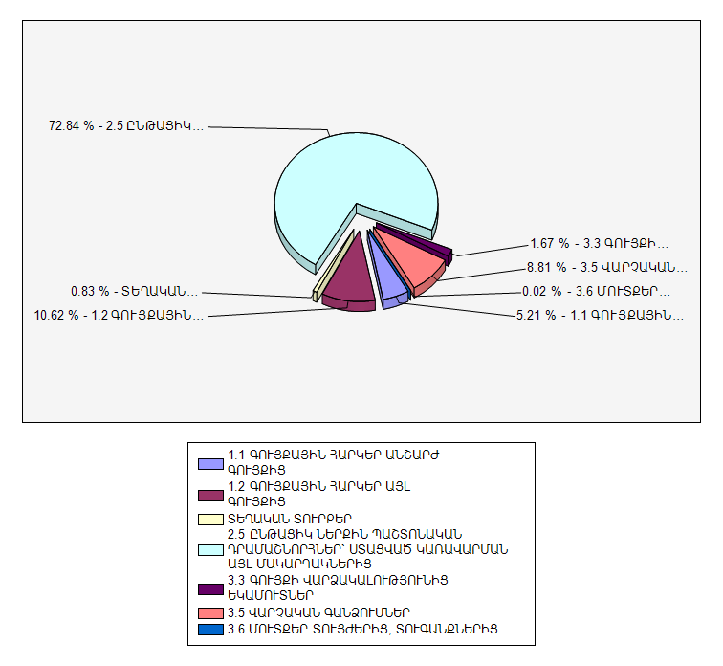

Բյուրեղավան համայնքի 2024 թվականի ոչ ֆինանսական ակտիվների օտարումից եկամուտները նախատեսված 90860,0 հազար դրամի դիմաց կազմել է 58390,0 հազար դրամ, կատարվել է 64,3%-ով, համայնքի ֆոնդային բյուջեի եկամուտները տարեսկզբի մնացորդով 225607,2 հազար դրամ և կապիտալ սուվենցիոն հատկացումներով 2024թվականին կազմել են 365735,7 հազար դրամ։

Աղյուսակ 4. Համայնքի 2024 թվականի հավաքագրված եկամուտների տեսակարար կշիռը

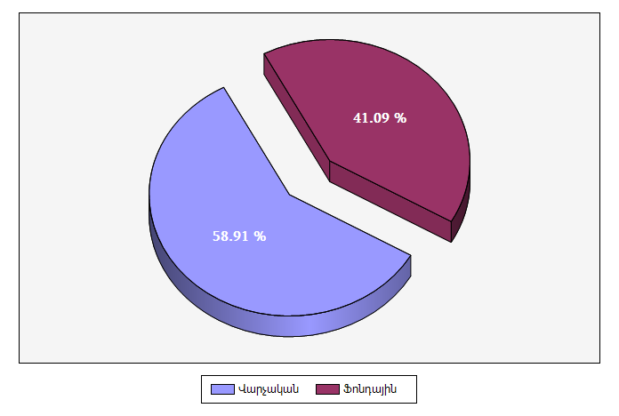

ՀԱՄԱՅՆՔԻ 2024 ԹՎԱԿԱՆԻ ԲՅՈՒՋԵԻ ԾԱԽՍԵՐԻ ՎԵՐԼՈՒԾՈՒԹՅՈՒՆԸ
Տնտեսագիտական դասակարգում
2024 թվականին համայնքի բյուջեի միջոցների հաշվին նախատեսված 1018342,5 հազար դրամ ծախսերի համար փաստացի ֆինանսավորմանը հատկացվել է 626916,7 հազար դրամ` ապահովելով տարեկան ծրագրի 61,6 %-ի կատարում:
Հաշվետու տարում ընթացիկ ծախսերի համար նախատեսված 555809,8 հազար դրամից փաստացի ֆինանսավորմանը հատկացվել է 464446,1 հազար դրամ, կատարվելով
85,6 %-ով, որը կազմում է ամբողջ ծախսերի 74,1 %-ը: 2023 թվականի համեմամտ ծախսերը ավելացել են 110321,6 հազար դրամով կամ 131,2 %։
Ընթացիկ ծախսերից աշխատանքի վարձատրության հոդվածին է հատկացվել ընթացիկ ծախսերի 161526,0 հազ. դրամ կամ 34,8 %-ը, ծառայությունների և ապրանքների ձեռք բերմանը (Էներգետիկ ծառայություն, կոմունալ ծառայություն, կապի ծառայություն, ապահովագրական ծախսեր, պայմանագրային և մասնագիտական ծառայությունների ձեռք բերում, մեքենաների և սարքավորումների ընթացիկ նորոգում և պահպանում, նյութերի ձեռք բերում) հատկացվել է 49053,0 հազար դրամ կամ վարչական ծախսերի 10.6 %-ը, սուբսիդիաներ ոչ ֆինանսական պետական (hամայնքային) կազմակերպություններին է հատկացվել համայնքի վարչական բյուջեի ծախսերի 50,4 %-ը կամ 239214,9 հազար դրամ, դրամաշնորհ է հատկացվել
5000,0 հազար դրամ՝ կազմելով վարչական ծախսերի 0,01 %-ը, նպաստներ բյուջեից`
1310.0 հազար դրամ կամ 0․3 %-ը, այլ ծախսերին՝ 8342,2 հազար դրամ կամ 1,8 % -ը։
Հաշվետու տարում համայնքային բյուջեի ծախսերի 35,2 %-ը կամ 220860,6 հազար դրամը ուղղվել է ոչ ֆինանսական ակտիվների գծով ծախսերի ֆինանսավորմանը:

Ծախսերն ըստ գործառնական բնույթի ունեն հետևյալ տեսքը`

Ընդհանուր բնույթի հանրային ծառայություններ
2024 թվականի ընթացքում համայնքային բյուջեում ընդհանուր բնույթի հանրային ծառայություններ խմբի ծախսերը կազմել են 157200,6 հազար դրամ, որը կազմում է ամբողջ ծախսերի 25.1 %-ը, որի 153759,1 հազար դրամ կամ 97.8 %-ը ուղղվել է տեղական ինքնակառավարման մարմինների պահպանման ծախսերին, ընդհանուր բնույթի հանրային այլ ծառայությունների ձեռք բերմանը՝ 3441,5.0 հազար դրամ կամ 2,2 %-ը:

Տնտեսական հարաբերություններ
Հաշվետու տարում ընդհանուր ծախսերի 36018,5 հազար դրամը կամ 5,7 %-ը ուղղվել է համայնքում տնտեսական հարաբերությունների կարգավորմանը: Այս բնագավառում ներառված ոչ ֆինանսական ակտիվների իրացումից մուտքերը, որը նախատեսված
90860,0 հազար դրամի դիմաց կատարվել է մուտք 58390,0 հազար դրամ՝ կատարվելով
64,3 %-ով։ Ասֆալտապատ տարածքների փոսային նորոգման համար հատկացվել է նախատեսված գումարի 17563,4 հազար դրամը կամ 48,7 %-ը, 991,3 հազար դրամ բնակավայրերի ճանապարհների գծանշմանը կամ 2,8 %-ը, 2953,9 հազար դրամ լուսացույցի և քաղաքի ցուցանակի կամ 8,2 %-ը, 5120,0 հազար դրամ նախագծանախահաշվային փաստաթղթերի կազմման և փորձաքննության կամ 14,2 %-ը և քաղաքում ոռոգման ցանցի վերակառումանը 9389,8 հազար դրամ, սուբվենցիոն ծրագիր համայնքի մասնաբաժին, կամ 26,1 %-ը ։

Շրջակա միջավայրի պաշտպանություն
2024 թվականին շրջակա միջավայրի պահպանության համար ծախսերը կազմել են 184932,2 հազար դրամ, որը կազմում է ամբողջ ծախսերի 29.5 %-ը, աղբահանման, սանիտարական մաքրման, կանաչապատման և բարեկարգման նպատակով հատկացվել է 167238,0 հազար դրամ կամ 90.4 %-ը, կեղտաջրերի հեռացմանը հատկացվել է 15538,8 հազար դրամ կամ 8,4 %-ը, թափառող կենդանիների վնասազերծմանը՝ 5156,4 հազար դրամ կամ
2,8 %-ը։

Բնակարանային շինարարություն և կոմունալ ծառայություն
Բնակարանային կոմունալ ծառայությանը 2024 թվականին համայնքային բյուջեից հատկացվել է 10969,6 հազար դրամ, որից 4749,4 հազար դրամն ուղղվել է Ջրաբեր բնակավայրի բնակչության խմելու ջրի գծով ծախսերի մարմանը, 3255,2 հազար դրամ հատկացվել է փողոցների լուսավորմանը, 965,0 հազար դրամ զրուցարանների ձեռք բերման համար և 2000,0 հազար դրամ հատկացվել է դրամաշնորհ բազնաբնակարան շենքերի նկուղները որպես ապաստարաններ կարգի բերելու համար։ Այդ բնագավառի համար ծախսվել է ամբողջ ծախսերի 1.7 %-ը:

Առողջապահություն
Առողջապահության ոլորտին 2024 թվականին հատկացվել է 22815,0 հազար դրամ՝ բժշկական սարքավորումներ ջեռք բերելու և ռենտգեն կաբինետի կառուցման համար, որը կազմում է ամողջ ծախսերի 3,6%-ը:

Հանգիստ, մշակույթ և կրոն
2024 թվականին այս բնագավառին է հատկացվել 35941,7 հազար դրամ, որը տարեկան ծախսերի 5,7 %-ը։ Բյուրեղավանի «Մարզամշակութային կենտրոն» հիմնարկի պահպանմանը հատկացվել է 25187,8 հազար դրամ: Այդ բնագավառի համար հատկացված միջոցներից 2598,0 հազար դրամն ուղղվել է քաղաքում սպորտային և մշակությային միջոցառումներ կազմակերպելու համար, 331,6 հազար դրամը հատկացվել է տարբեր տեղեկատվությունների ձեռք բերմանը, 7824,3 հազար դրամի նվիրատվություն հիմնադրամներին և հասարակական կազմակերպություններին:

Կրթություն
2024 թվականին կրթության բնագավառին է տրամադրվել բյուջեի միջոցների
232615,2 հազար դրամ, որը տարեկան ծախսերի 37,1 %-ն է: Համայնքում գործող 1 նախադպրոցական հիմնարկի պահպանմանը հատկացվել է ոլորտի համար նախատեսված գումարի 19.7 %-ը, կամ 45883,3 հազար դրամ: Արտադպրոցական հիմնարկների պահպանմանն է հատկացվել այդ բնագավառի համար նախատեսված գումարի 27,8 %-ը կամ 64766,6 հազար դրամ և 121965,3 հազար դրամ հատկացվել է մարզադպրոցի կառուցման կառուցմանը կամ 52,50%-ը: :0000000000000000000000

Սոցիալական պաշտպանություն
2024 թվականին պահպանել է համայնքի կողմից որդեգրված սոցիալական քաղաքականության հիմնական ուղղությունը` նպաստներ և օգնություններ բնակչությանը, որը հաշվետու տարում կազմում է 4814,0 հազար դրամ կամ ամբողջ ծախսերի 0.8 %-ը, որից նպաստներ բյուջեից` 555,0 հազար դրամ, 2904,0 հազար դրամ բարեգործական ճաշարանի գույքի վարձակալության համար և 755,0 հազար դրամ բուսաբուծական ծրագրին։

